Guía para la casa del libro “La Abuela de Florencio mes de Junio
AMBITO: COMUNICACIÓN INTEGRAL
NUCLEO: LENGUAJE VERBAL.
Objetivo de Aprendizaje: N°6 Comprender contenidos explícitos de textos literario y no literario.
Cuento: “La Abuela de Florencio
Queridos Padres y apoderados: Esta guía es para que la desarrollen después de la lectura del libro, ustedes le escriben las respuestas de algunas preguntas (no le hagan la tarea)
1.- ¿Quién era Florencio?
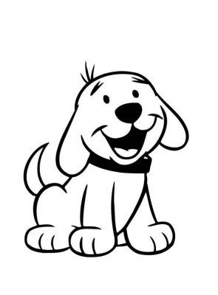 | 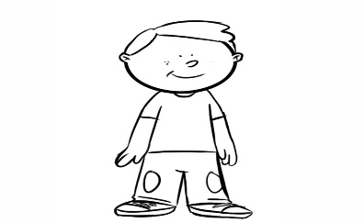 | 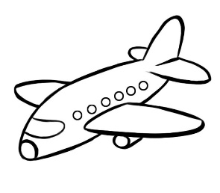
Un perro Un niño Un avión
2.- ¿Que tomaba Florencio en la taza?
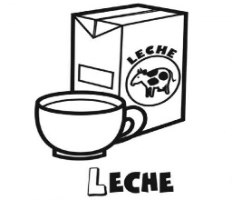 | 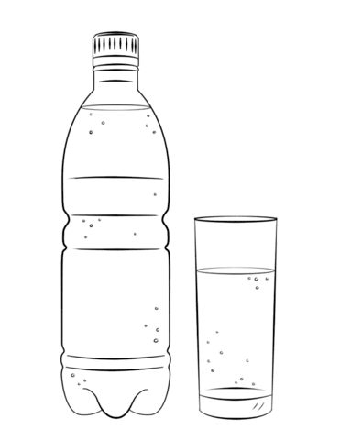
Leche agua bebida
3.- ¿Al recordar a su abuelita a Florencio que se paralizaba? (Recuerden que paralizar el corazón representa una emoción, un sentimiento)

4.- ¿Dónde crees tú que esta la abuelita de Florencio?

5.- Dibuja lo que más te gusto del cuento.

